1.人工智能：是相对于人的大脑智能以外，机器展示出来的智能，是一个模糊抽象
的概念。最终目标指的是机器智能。
- 数据挖掘：强调在海量数据里发现知识，并试图描述数据内在的逻辑。
- 模式识别：针对一种已有的模式的判断或应用。早期只针对已有模式的判断。
- 机器学习：强调给计算机程序输入数据，计算机通过明确的步骤来“学习”这些数据，学习结果，形成一种规则或模式。然后使用这些规则对未知的数据进行分类或预测。
- 数据挖掘动机：需要是发明之母。数据丰富但信息贫乏
- 数据挖掘：从大量数据中提取感兴趣（有用的、隐含的、先前未知的、潜在有用的）的知识或模式。
- 数据挖掘步骤或ＫＤＤ过程：数据清理、数据集成、数据选择、变换、数据挖掘、模式评估、知识表示
- 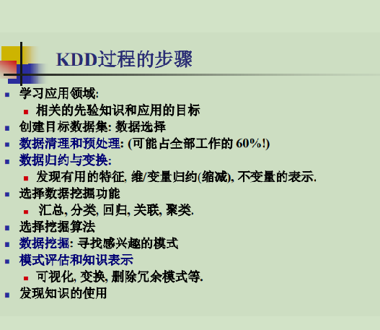
- 数据挖掘位置：关系数据库、数据仓库、先进的数据库和信息存储（各种数据存储上）
- 数据挖掘的功能：特征、区分、关联、分类、聚类、孤立点、趋势分析。
- ＯＬＡＰ挖掘：数据挖掘与数据仓库的集成。
- 数据的获取方法：由自身系统获得、大公司开放的接口获得、爬虫软件、大公司公开真实、离线、历史数据。
- 数据集合的类型:记录、图and网络、有序的Ordered、空间图像多媒体、
- 有序的数据集合：时间数据、视频数据、序列数据、遗传序列数据。
- 结构数据的特征：维度、稀疏、分辨率、分布。
- 数据集由数据对象构成，数据对象由属性来描述，一个数据对象代表一个实体
- 属性的类型：名词型、数值型、多元型、顺序型。
- 数据特征：中位数、最大值、最小值、分位数、离群点、方差。
- 数据挖局角度如何有效的度量：分布式度量、代数度量、整体度量。
- 数据的相似性和相异度：目标越相似，值越大，介于[0,1]之间。两者距离越远，相异度越大，最小为0。
- 脏数据：不完整数据（缺少属性值或属性或仅包含聚集属性）、噪声属性（包含错误或偏离期望的离群值）、不一致数据（编码或名字存在差异）
- 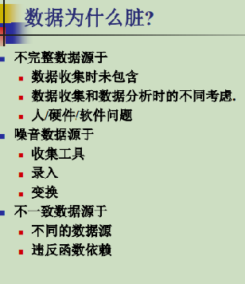
- 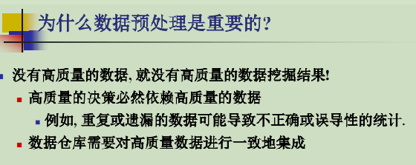
- 数据质量：精确度、完整性、一致性、合时、可信性、可解释性、可存取性
- 数据预处理的任务：数据清理、数据集成、数据变换、数据归约、数据离散化和概念分层
- 如何处理缺失数据：忽略元组、手工填写缺失数据、自动填充
- 数据问题：重复记录、数据不完整、不一致数据
- 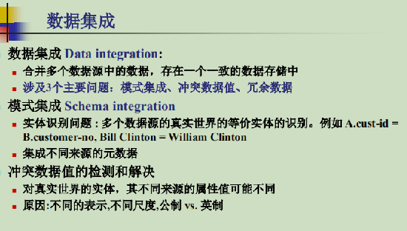
- 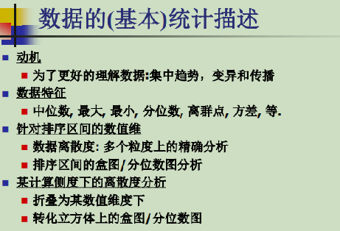
- 数据规范化：X-MIN)\(MAX-MIN
- 最底层立方体称为基本立方体，最高层立方体称为顶点立方体
- 数据仓库是一个决策支持数据库，他的特点：面向主题的、集成的、时变的和非易失的
- 数据库和数据仓库的本质相同，但数据仓库是用来做决策的，数据库是用来存储数据的
- 操作数据库数据：当前数据，数据仓库数据：历史角度提供的数据
- 数据仓库只做数据的初始化装入和数据访问两种操作
- 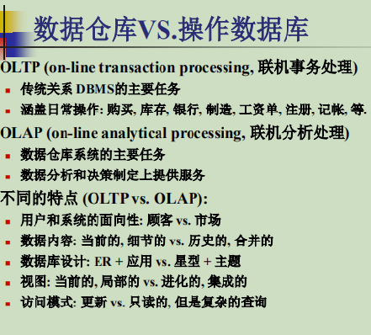
- 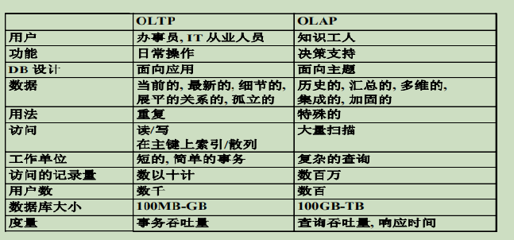
- 为什么建立分离数据仓库：为了提高两个系统的高性能 DBMS目的是OLTP，存取方法索引并发控制，恢复。数据仓库目的是OLAP，复杂的OLAP查询，多维视图，统一、不同的功能和不同的数据
- 立方体，上卷、下钻，切片，切块
- 数据仓库四种视图：自顶向下视图，数据源视图，数据仓库视图，商务查询视图
- 三层数据仓库模型：企业仓库、数据集市、虚拟仓库
- OLAP服务器：关系OLAP =ROLAP 多维OLAP=MOLAP 混合OLAP=HOLAP
- 数据仓库的结构：模式、视图、维、分层结构、数据源定义、数据集市的位置和内容
- 数据提取、数据清理、数据交换、装载、刷新
- 数据仓库应用三种类型：信息处理、分析处理、数据挖掘

- 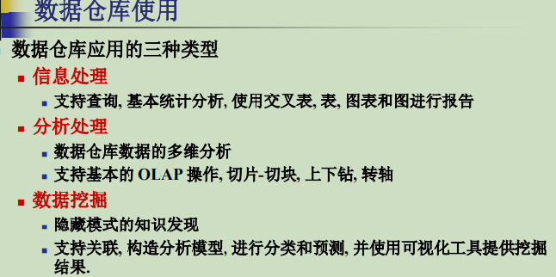
- 关联规则反映一个事物与其他事物之间的相互依存性和关联性。如果两个或多个事物之间存在一定的关联关系，那么其中一个事物就能通过其他事物预测到。
- 关联规则挖掘是在事务、关系数据库中的项集和对象中发现频繁模式、关系规则或因果结构
- 频繁模式：数据库中频繁出现的项集

